Data..........................2024r

ZAMAWIAJĄCY DOSTAWCA

Zakład Usługowo Produkcyjny Lasów Państwowych
91-073 Łódź, ul. Legionów 113
tel. 42-632 23 62
e-mail: zup@lodz.lasy.gov.pl

Proszę o podanie adresu e-mail, w celu przesyłania faktur w formie elektronicznej …………………………………………………………………………………..…………………
DRUK ZAMÓWIENIA NA KOMPUTERY PRZENOŚNE TYPU LAPTOP
Oferta aktualna na zamówienia złożone w okresie od 02.05.2024r do 31.05.2024r
Nazwa | Cena sprzedaży netto zł. dla LP | Ilość zamówiona
Komputer przenośny typu LAPTOP bez systemu operacyjnego DELL LATITUDE 3540  https://rejestratory.info/rejestrator/dell-latitude-3540/  - procesor i3-1315U  - ekran 15,6” FullHD  - pamięć 8 GB RAM z możliwością rozbudowy do 64 GB  - pamięć masowa 256 GB  - zintegrowana karta graficzna  - klawiatura z podświetleniem 98 klawiszy  - karta dźwiękowa + dwa głośniki stereo  - cyfrowe mikrofony  - kamera internetowa trwale zainstalowana w obudowie  - port audio typu combo (słuchawki i mikrofon)  - waga 2,1 kg  - akumulator 54Wh  - złącza 1xHDMI, 1xRJ45, 3xUSB, 1xUSB-C,  - zasilacz sieciowy 65W  - gwarancja 60 miesięcy  Dostawa, serwis gwarancyjny i pogwarancyjny firma SCANTER | Promocja !  3.612,00 | 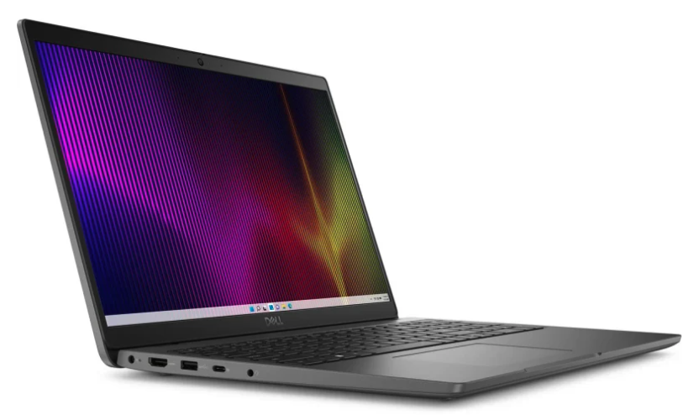
 |  | ………sztuk
Komputer przenośny typu LAPTOP z systemem operacyjnym DELL LATITUDE 5540  https://rejestratory.info/rejestrator/dell-latitude-5540/  - procesor i5-1335U  - ekran 15,6” FullHD  - pamięć 16 GB RAM z możliwością rozbudowy do 64 GB  - pamięć masowa 512 GB  - zintegrowana karta graficzna  - klawiatura z podświetleniem 98 klawiszy  - karta dźwiękowa + dwa głośniki stereo  - cyfrowe mikrofony  - kamera internetowa trwale zainstalowana w obudowie  - czytnik kart micro CD 4.0 wbudowany w obudowę  - port audio typu combo (słuchawki i mikrofon)  - waga 1,9 kg  - złącza 1xHDMI, 1xRJ45, 2xUSB,  - zasilacz sieciowy 65W  - gwarancja 60 miesięcy  Dostawa, serwis gwarancyjny i pogwarancyjny firma SCANTER | Promocja ! 5.498,00 | 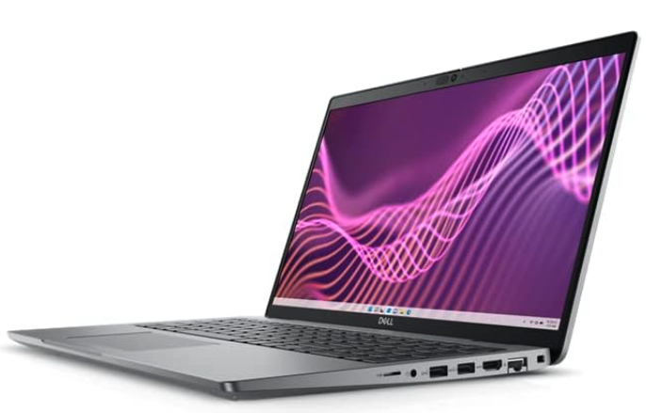
 |  | ………. sztuk

Do powyższych cen należy doliczyć podatek VAT 23 %

Warunki realizacji:
Termin realizacji: do uzgodnienia.
Płatność: Przelew 21 dni.
…………………………….
(Podpis zamawiającego)

